MATEMATYKA – JANINA WYSZKOWSKA
KLASA 5A
25.05.2020 r. – PONIEDZIAŁEK
TEMAT: Działania w zbiorze liczb całkowitych.

Wydrukuj i wklej lub przepisz do zeszytu załączone zadania z rozwiązaniami:

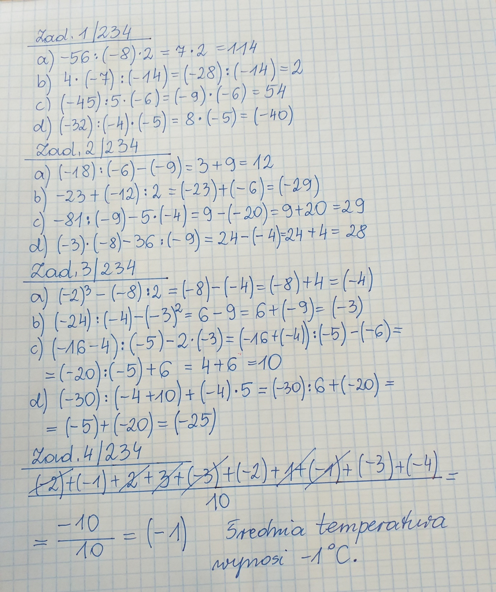

Do wykonania:
Rozwiąż ćw. 2, 3, 4, 5 str. 110

26.05.2020 r. – WTOREK
TEMAT: Sprawdzamy swoją wiedzę na temat liczb całkowitych

Rozwiąż w zeszycie zadania
8, 9 str. 236
11,12 str. 237
13, 14, 15 str. 238
z Podsumowania działu.

27.05.2020 r. – ŚRODA
TEMAT: Prostopadłościany i sześciany.

Obejrzyj na YouTube film
https://www.youtube.com/watch?v=5h9CyxzieDk

Przepisz lub wydrukuj i wklej do zeszytu:

Każdy prostopadłościan ma 8 wierzchołków, 6 ścian i 12 krawędzi. Każda ściana jest prostokątem.
a – długość, b – szerokość, c – wysokość

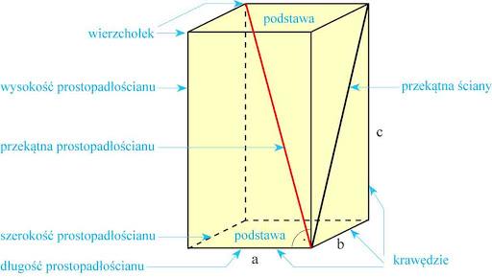

Wśród prostopadłościanów są takie, które mają wszystkie krawędzie równej długości – są to sześciany. Każdy sześcian ma 6 ścian, które są kwadratami. Tak jak prostopadłościan
ma 8 wierzchołków, 6 ścian i 12 krawędzi. Wszystkie krawędzie sześcianu są jednakowej długości.
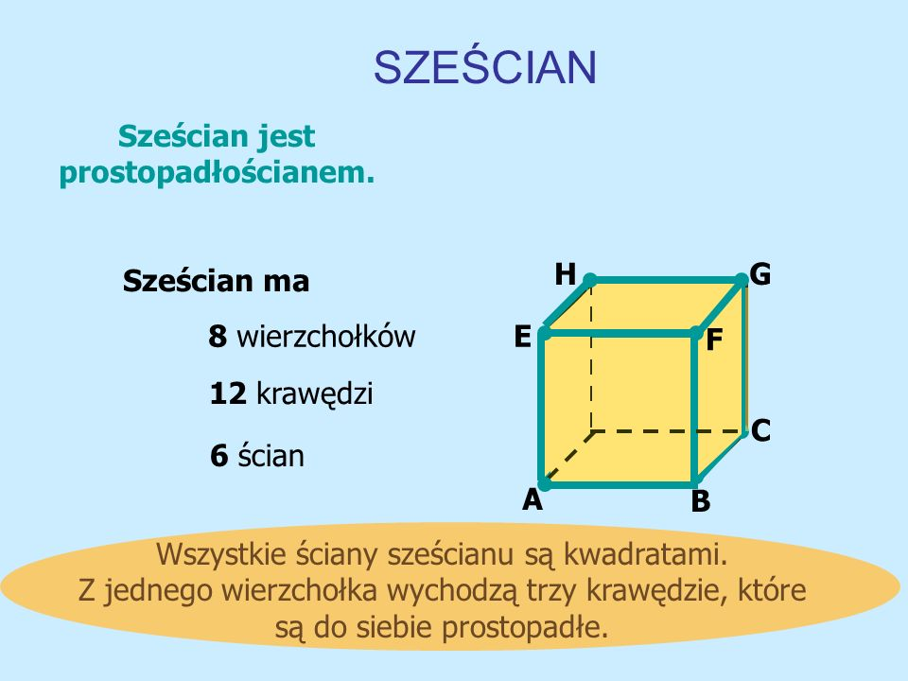

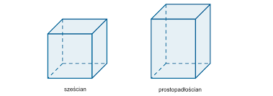

Wydrukuj i wklej lub przepisz do zeszytu załączone zadania z rozwiązaniami:

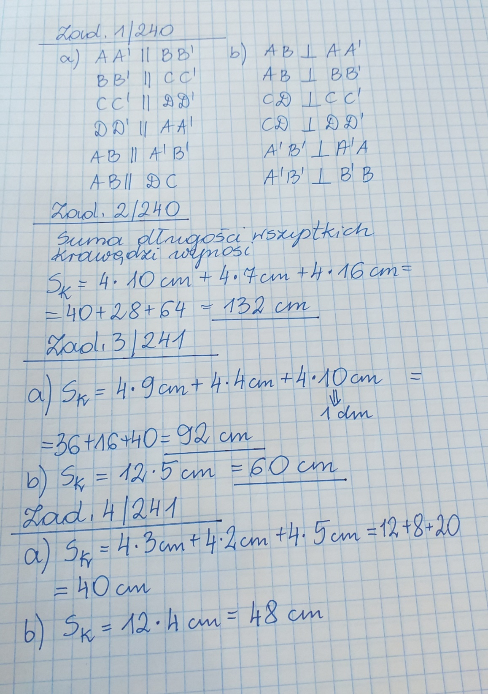

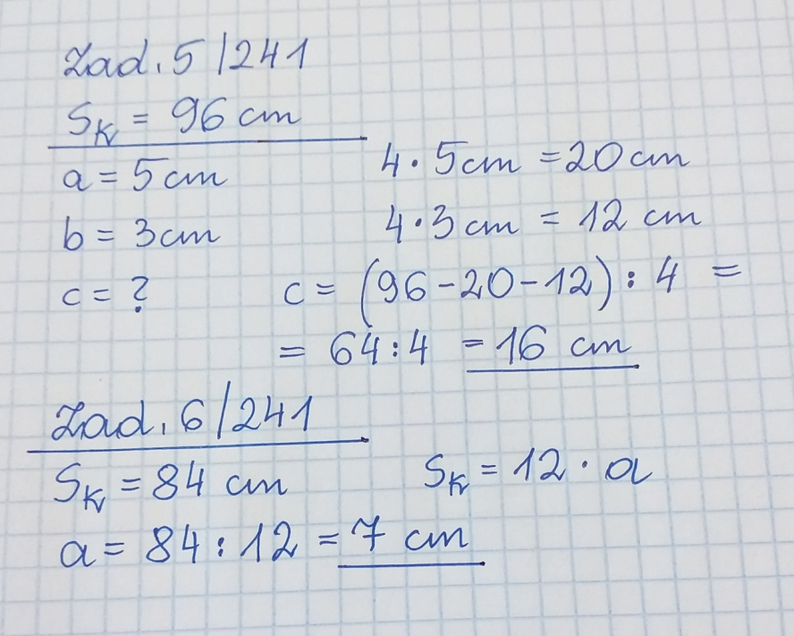

Do wykonania:
Rozwiąż ćw. 1, 2, 3, 4, 5 str. 111 i 112

29.05.2020 r. – PIĄTEK
TEMAT:Przykłady graniastosłupów prostych.

Obejrzyj film:
https://www.youtube.com/watch?v=VBBz7MpLEFA

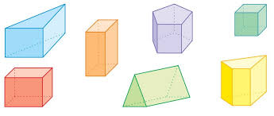

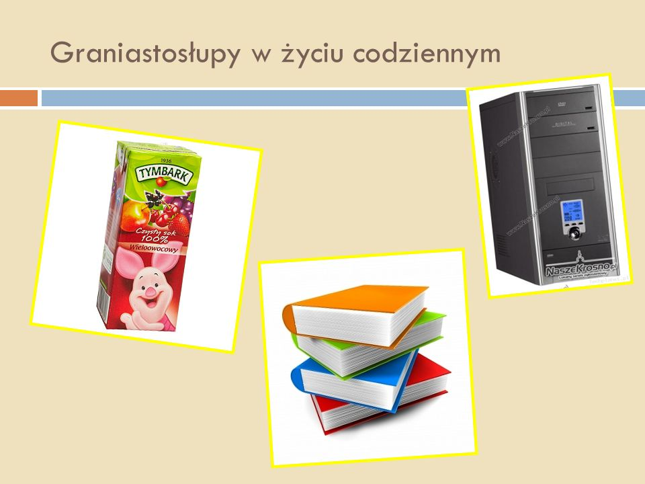
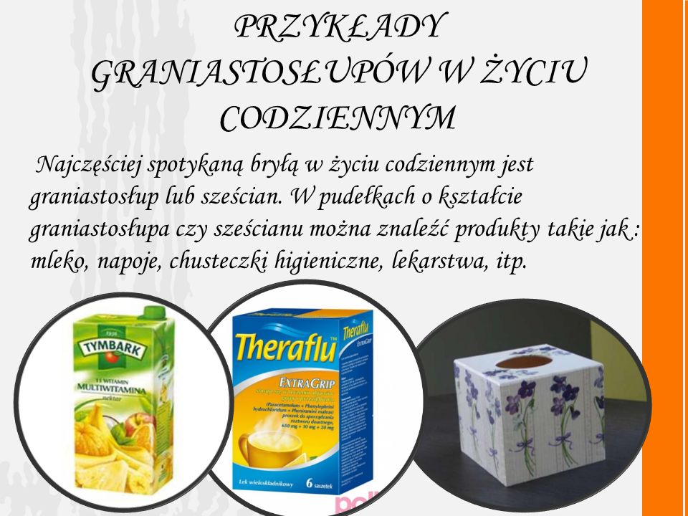

Przedmioty widoczne wyżej są figurami przestrzennymi. Można je też nazwać bryłami.
Każda z tych figur przestrzennych ma kształt graniastosłupa prostego.
Graniastosłup prosty ma 2 podstawy, które są jednakowymi wielokątami oraz ściany boczne będące prostokątami. Podstawy są do siebie równoległe, a ściany boczne są prostopadłe do podstaw. Liczba ścian bocznych graniastosłupa prostego zależy od tego, jaki wielokąt znajduje się w podstawie. Jeżeli podstawą graniastosłupa prostego jest trójkąt, graniastosłup nazywamy trójkątnym, jeśli czworokąt – nazywamy go graniastosłupem czworokątnym itd. W graniastosłupie prostym wyróżniamy krawędzie boczne, krawędzie podstawy i wierzchołki. Każda krawędź boczna graniastosłupa prostego jest jego wysokością

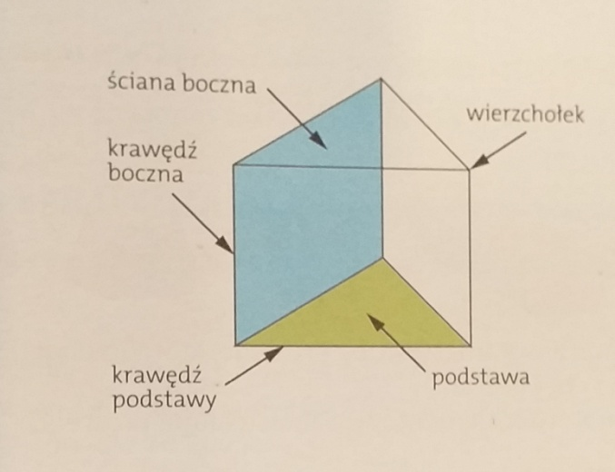

Wydrukuj i wklej lub przepisz do zeszytu załączone zadania z rozwiązaniami:

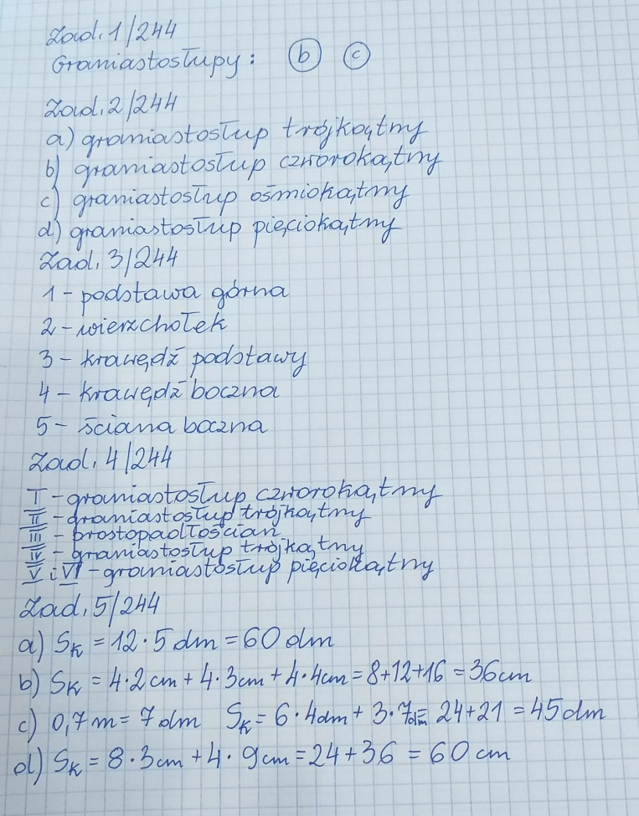

Do wykonania:
Rozwiąż ćw. 1, 2, 3, 4, 5, 6 str. 112, 113 i 114

